**1.** La landing page tiene que tener un diseño cuidado y atractivo. Para ello:

a. Personaliza la fuente: selecciona una fuente de Google y sigue los pasos para incluirla en tu web.

b. A partir del logotipo crea un icono de favoritos para que sea visible en todos los navegadores y para que se almacene cuando se haga un acceso directo. Esta web te puede ayudar: http://realfavicongenerator.net/

La página debe cargar rápido en un móvil por lo que las imágenes deben ocupar lo menos posible. Para asegurar la rapidez, el contenido debe estar optimizado por lo que seguimos la guía de Google sobre optimización de imágenes:

**2.** El diagrama que encontramos en la guía de Google es de gran utilidad para decidir el formato de mapa de bits más adecuado. Explica qué formato debería tener cada una de las imágenes que tienes que emplear.

**3.** Opta por los formatos vectoriales

• Convierte en formato vectorial SVG aquellas imágenes que se puedan definir con formas geométricas sin perder calidad.

• Indica el tamaño antes y después de modificar el formato de la imagen.

Imagen del logo: en png 29k y en svg 28k.

Imagen del icono email: en png 7kb y en svg 17kb

Imagen del icono teléfono: en png 117kb en svg 18kb

**4.** Reduce y comprime los SVG

• Indica el tamaño de la imagen vectorial, antes y después de emplear un software que permita la optimización del fichero svg.

**5.** Selecciona el mejor formato de imagen de mapa de bits y experimenta con las opciones de calidad óptimas

• PNG-8 vs PNG-24: Cambia la imagen principal y la foto de contacto a PNG y modifica la profundidad de color. ¿Se aprecia un cambio en la calidad de las imágenes? Apunta los tamaños en los dos formatos.

Imagen en png-8: tamaño 3375kb



Imagen en png-24: tamaño 9754kb



Imagen en png 8 : tamaño 301kb

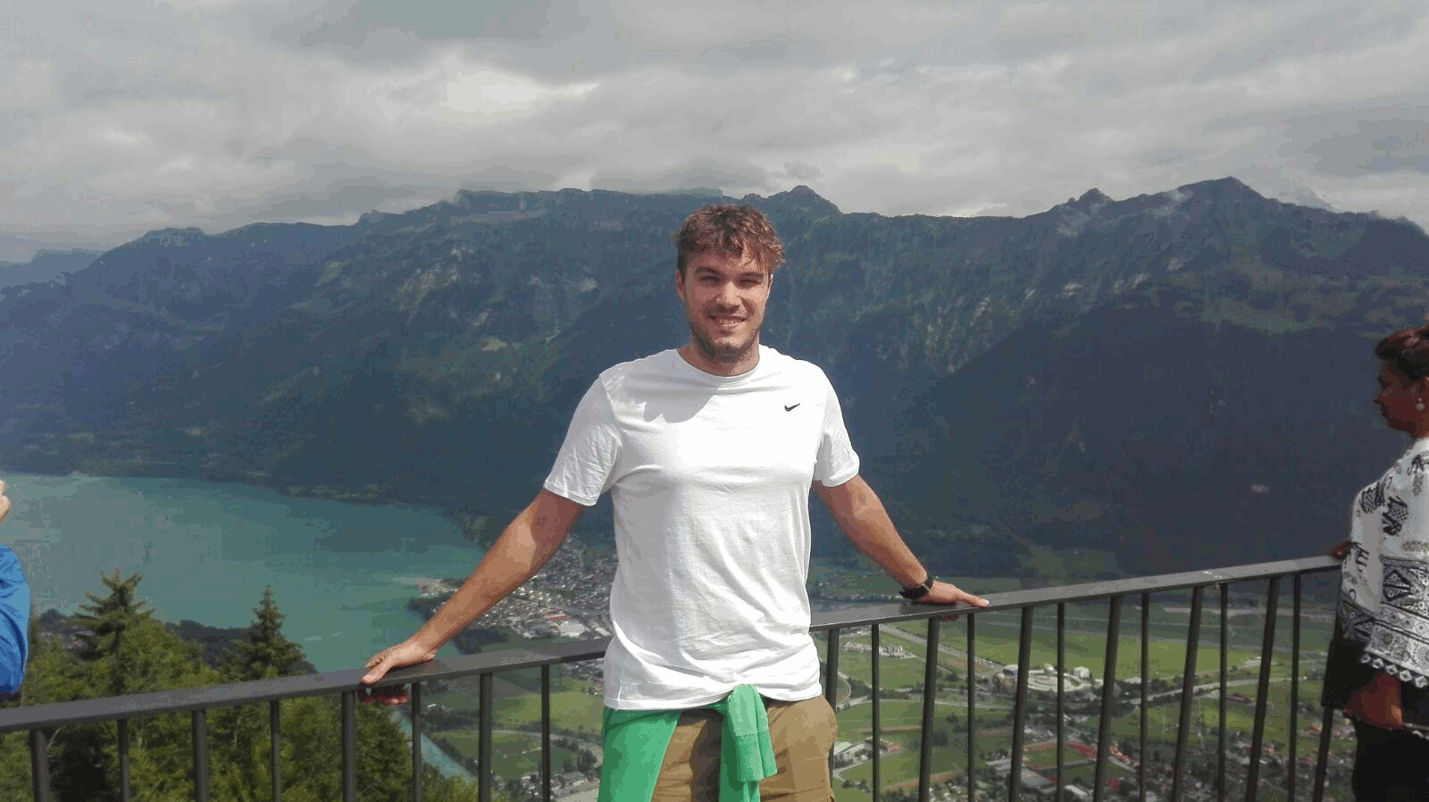

Imagen en png 24: tamaño 1066kb

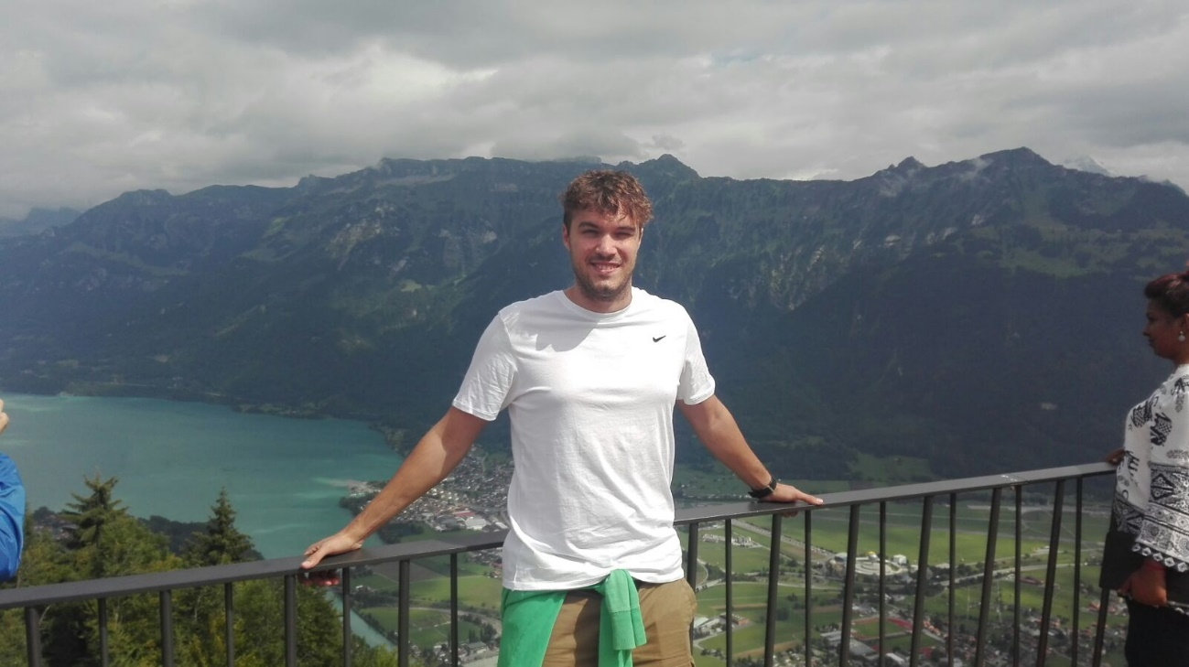

• JPG: Escala la imagen principal para limitar su tamaño a 992px de ancho y guárdala como JPG. Crea una versión de la imagen reducida con el 90% de calidad y con el 70% de calidad. Indica el nuevo tamaño de las nuevas imágenes. ¿Se aprecia un cambio en la calidad de la imagen?

Imagen con un 90% de calidad: tamaño 253kb



Imagen con un 70% de calidad: tamaño 119kb



• Escoge en los dos casos el formato de imagen que permita una solución de compromiso entre calidad y eficiencia de carga.

La he convertido optimizada para web y convirtiéndola a formato .jpg, tiene un tamaño de 2285kb

Al ponerle el tamaño de 992px pierde calidad a la vez de peso. Y en png pesa demasiado

**6.** Suprime los metadatos innecesarios

• Comprueba los metadatos de las imágenes disponibles y elimínalos.

**7.** Crea la landing page para 3 resoluciones (escritorio, tablet y móvil) y para la imagen principal, crea imágenes escaladas para cada resolución

• Indica las nuevas dimensiones y los nuevos tamaños que tienen las imágenes.

• Utiliza el elemento picture que permite cambiar la fuente que toma como imagen en función de una media-query:

<picture> <source media="(min-width: XXXpx)" srcset="imagen/grande.png"> <source media="(min-width: XXXpx)" srcset="imagen/mediano.png">

<source media="(min-width: XXXpx)" srcset="imagen/pequeño.png">

<!-- img para cargar la imagen del elemento source --> <img src="imagenes/mini.png" alt="imagen"> </picture>

• Para la imagen principal, define las dimensiones del ancho y del alto ya que definir las dimensiones de todas las imágenes permite mejorar la carga de la imagen.

**8.** Automatiza, automatiza, automatiza

• Investiga algún programa que permita la optimización de imágenes para la web.

• Busca un plugin de WordPress que permita la optimización de imágenes.

La entrega de la tarea consiste en subir un único documento en pdf a AulaVirtual con la url de la web resultante publicada.